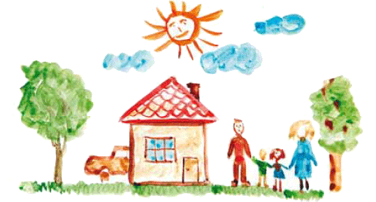
Творчество ребёнка в детском саду,как его поддержать

Художественно-эстетическое воспитание и развитие дошкольников
В дошкольном возрасте дети активно познают окружающий мир. Эмоционально воспринимают его предметы и явления. Задача педагогов в детском саду - создавать
условия для того, чтобы ребенок замечал и оценивал прекрасное в жизни и в искусстве, выражал собственное восприятие мира через творчество.

Суть художественно-эстетического развития и воспитания в детском саду
Художественно-эстетическое воспитание дошкольников - это целенаправленная работа по формированию всесторонне развитой личности. Это процесс, в ходе которого
ребенок учится видеть красивое, понимать произведения искусства и воплощать собственные творческие идеи.

Цели и задачи художественно-эстетического развития
Художественно-эстетическое развитие и воспитание имеет цели, направленные на формирование:

- комплексной эстетической культуры;
- способности замечать различные проявления красоты в окружающем мире;
- потребности в ощущении, созерцании и оценке эстетических проявлений;
- художественного вкуса, проявляющегося в умении сопоставлять и соотносить
явления и предметы окружающей среды с принятыми эстетическими идеалами.

Работа в данной образовательной области предполагает следующие задачи художественно-эстетического воспитания:

- Развитие восприятия, мышления, воображения.
- Знакомство с произведениями мирового художественного искусства.
- Формирование практических навыков и умений в разных видах искусства. Совместная деятельность с педагогом развивает в воспитанниках интерес к творческому процессу. Они учатся создавать художественные образы
доступными им средствами и инструментами.

Забрать или не забирать творческую работу домой!
Самая главная заповедь, никогда не сравнивайте работы своего ребенка с поделками других детей, это обижает.

Итак, со словами разобрались. Теперь давайте подумаем вместе, как повысить самооценку малыша, чтобы тяга к творчеству у него не угасала, а, наоборот, разгоралась еще сильнее.
Мама посмотрела работу в садике, возможно папа посмотрел, а как же другие члены семьи?!
Малышу будет очень приятно, если, все увидят его работу и старания.
И так, к делу. Для начала рассмотрим, какие поделки бывают, пластилиновые сложно донести и можно просто сфотографировать. Оригами, аппликации, рисунки проще, можно легко положить в сумку или пакет или просто в руках, если на улице нет дождика. И так, поделка ( гордость малыша) дома.

Для начала надо разместить рисунки и поделки так, чтобы и ребенок и вы гордились ими и в то же время беспорядка в квартире не наблюдалось.

И в этом вам помогут советы:

- Галерею можно сделать на карнизе-струне, на которой можно яркими прищепками закрепить живописные полотна. А потом пригласить друзей, родственников и устроить выставку детских рисунков.

- Можно сделать панно плотной ткани и туда разместить самые удачные на взгляд ребенка поделки и рисунки. Будет очень весело, если вся семья примет участие в создании такого оригинального стенда — с мамой можно выбрать ткань, с папой — изготовить раму и натянуть на нее полотно, выбрать прищепки и т.д.
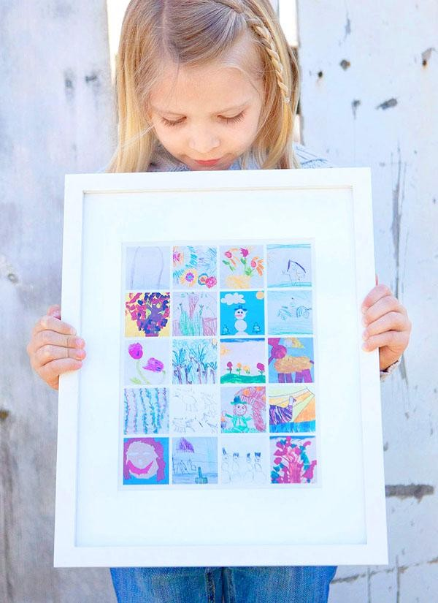
- Как хорошо, что дверь имеет две стороны! Одну из них можно украсить живописными шедеврами в стиле Пикассо.

- Можно оформить портфолио. Поделки и рисунки фотографировать и, отметив дату их создания, помещать в альбом.

- В большие папки на кольцах, куда вставляются прозрачные файлы, можно складывать самые любимые и дорогие для ребенка поделки, рисунки. Не забудьте подписать дату рождения шедевра. И поверьте, лет через 15 просмотр таких папок вызовет в семье бурные положительные эмоции. И ваши дети будут благодарны вам за сохранение этих произведений в семейном архиве.

- Ребенок нарисовал новую работу— берите магниты и прикрепляйте творения, например, на дверь холодильника. Она будет радовать глаз и поднимать настроение всей семье.

- Стеклянные или магнитные рамки помогут постоянно обновлять экспозицию дома.

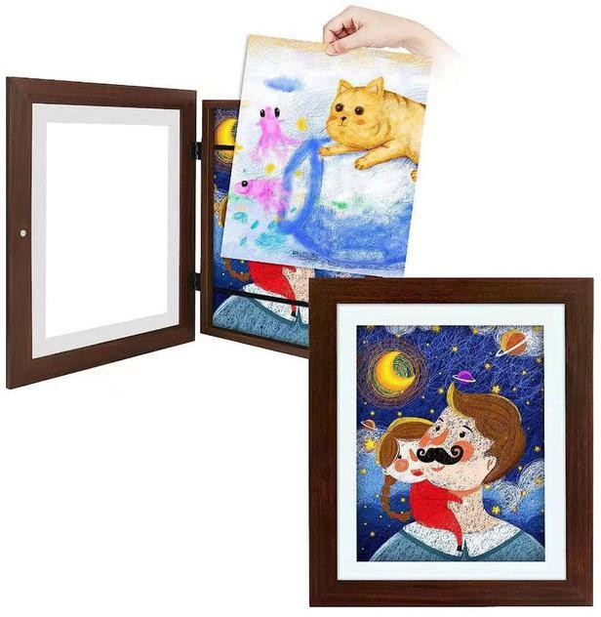
Чтобы ребенок поверил в свой успех, прежде всего в это должны верить родители. Хвалите, любите своих детей, гордитесь ими.

